

M10 Cálculo Diferencial FIN A

Proyecto Modular

|  |  |
| --- | --- |
| **Tutor:** | **Héctor Alexandro Gutiérrez Suárez** |
| **Estudiante:** | **José Ramón Ibáñez Posadas** |
| **Matricula:** | **BNL098377** |

|  |  |
| --- | --- |
| Monterrey, Nuevo León | sábado, 21 de octubre de 2023 |

Introducción

La rama del cálculo conocida como cálculo diferencial es fundamental para comprender y analizar el comportamiento de las funciones en términos de sus cambios instantáneos. Las derivadas juegan un papel central en este campo, y su estudio es esencial para entender conceptos clave en matemáticas, ciencia e ingeniería.

Una derivada se define como la tasa instantánea de cambio de una función en relación a su variable independiente. En el caso de una función algebraica, se utilizan fórmulas específicas para determinar su derivada. Estas fórmulas se basan en reglas y propiedades fundamentales que permiten simplificar el cálculo de las derivadas.

Una de las reglas más importantes en el cálculo diferencial es la regla de los 4 pasos. Esta regla nos guía de manera sistemática para encontrar la derivada de una función algebraica. Los pasos incluyen la identificación de la función, la potenciación de cada término, la aplicación de las reglas de suma y resta, y finalmente la simplificación de la expresión resultante.

Además de las derivadas de orden inferior, también podemos calcular derivadas de orden superior. Estas derivadas representan los cambios en las tasas de cambio de una función. Nos permiten estudiar con mayor detalle cómo varía una función a medida que se desplaza a lo largo de su dominio.

Las derivadas de funciones elementales, como las funciones polinómicas y racionales, tienen fórmulas específicas que se derivan de las reglas básicas y propiedades de estas funciones. Estas fórmulas nos facilitan el cálculo de las derivadas y nos permiten encontrar rápidamente la pendiente de una función en cualquier punto.

En el caso de las funciones trascendentes, como las funciones exponenciales, logarítmicas y trigonométricas, también existen fórmulas y reglas específicas para calcular sus derivadas. Estas funciones son de gran importancia en muchas áreas de las ciencias y la ingeniería, por lo que comprender sus derivadas es esencial para analizar su comportamiento y utilizarlas en problemas prácticos.

Otro concepto relevante es el de las derivadas parciales, que se aplican en funciones de múltiples variables. Las derivadas parciales nos permiten analizar cómo cambia una función cuando solo una de sus variables varía, manteniendo las demás constantes. Esto es útil en situaciones donde una función depende de múltiples variables y queremos estudiar su comportamiento en relación a cada una de ellas por separado.

Finalmente, existen reglas de derivación adicionales, como la regla de la suma y la resta, que nos permiten calcular la derivada de la suma o resta de un número finito de funciones. También está la regla del producto, que nos ayuda a calcular la derivada del producto de un número finito de funciones.

En resumen, el cálculo diferencial y las derivadas son fundamentales para comprender cómo cambian las funciones en relación a sus variables. A través de fórmulas, reglas y propiedades, podemos calcular derivadas de funciones algebraicas, estudiar derivadas de orden superior, comprender derivadas de funciones elementales y trascendentes, utilizar derivadas parciales para analizar funciones de múltiples variables, y aplicar reglas de derivación para simplificar el cálculo de derivadas de funciones compuestas o combinadas. Estas herramientas son de gran utilidad en diversas áreas académicas y profesionales.

Desarrollo

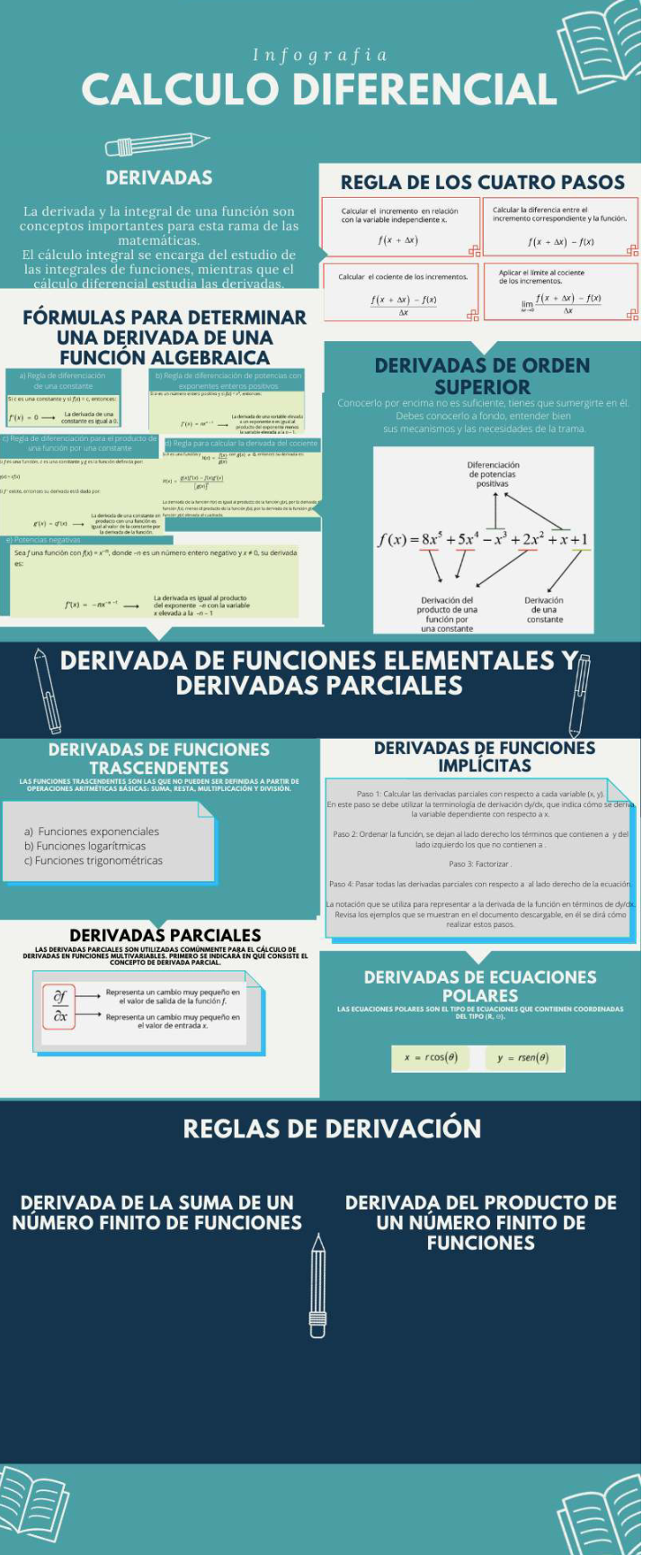Infografía

Problemario

1. Realizar la primera derivada de las siguientes funciones:
   1. *f*(x) = 5x -9

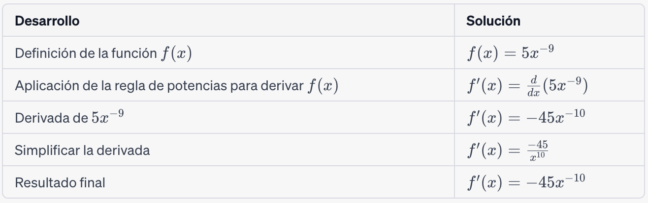

* 1. *f*(x) = (7x3 – 10) / (12x2 - 10)

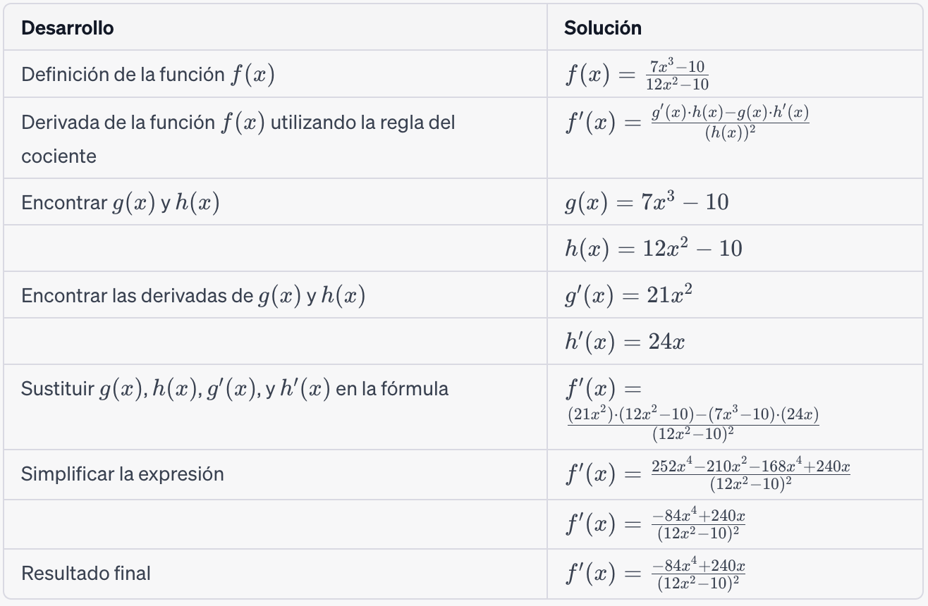

* 1. *f*(x) = e-10x

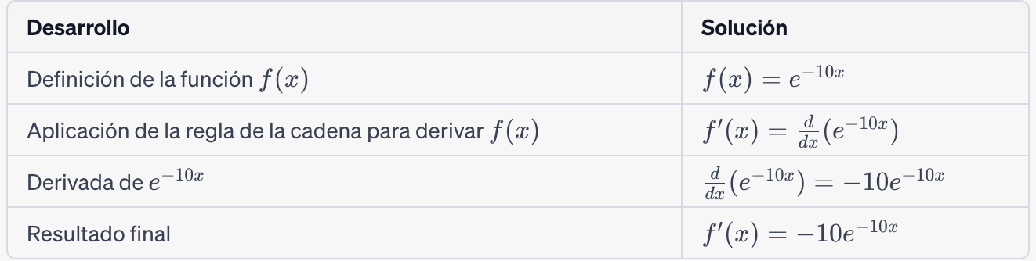

* 1. *f*(x) = (9x2 + 4x - 2)(4x3 + 2x -3)

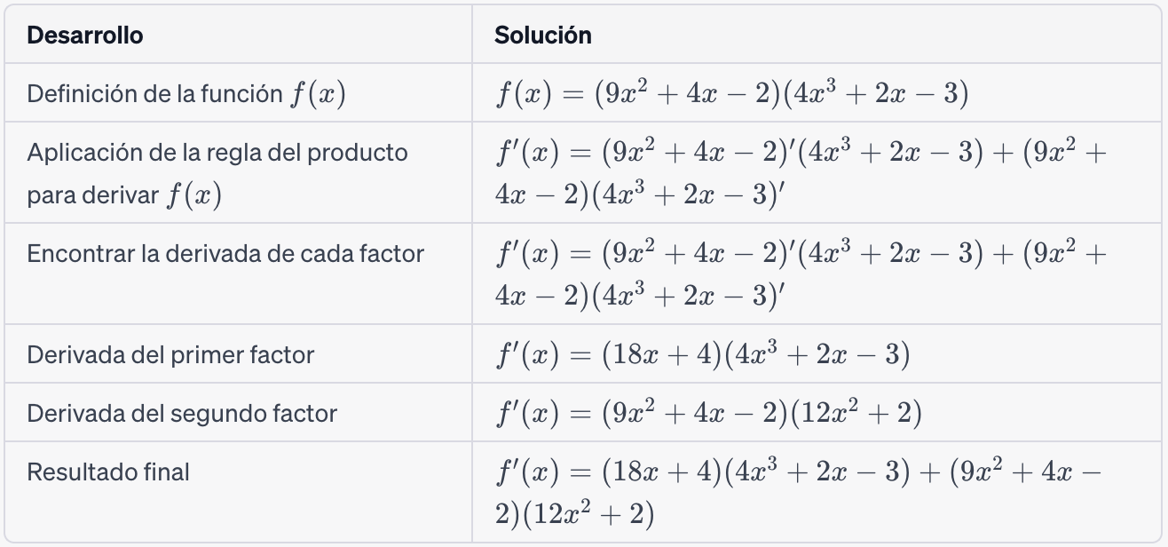

1. Realiza la quinta derivada de la siguiente función:
   1. *f*(x) = 9x5 + 4x4 - 9x3 +2x2 + 13x – 2

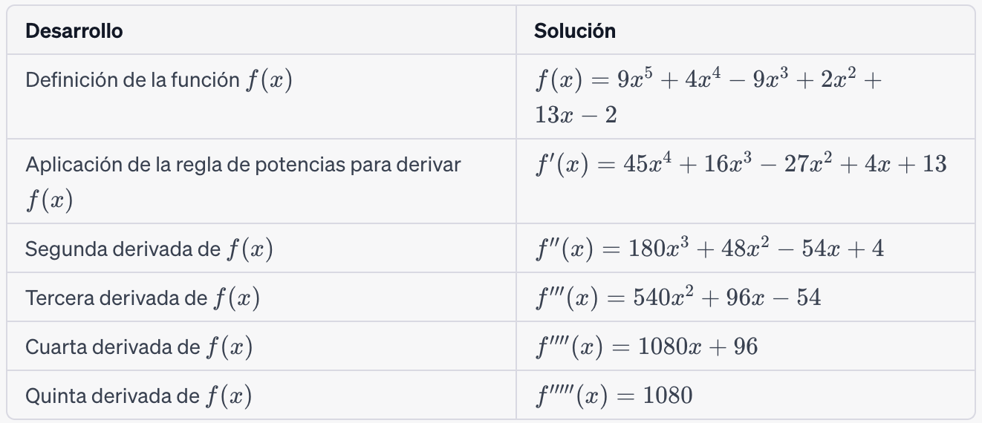

Conclusión

En conclusión, el cálculo diferencial y las derivadas desempeñan un papel fundamental en el análisis de las funciones y su comportamiento en términos de cambios instantáneos. Para determinar la derivada de una función algebraica, se utilizan fórmulas específicas que se derivan de reglas y propiedades fundamentales.

La regla de los 4 pasos es una metodología sistemática que nos guía para encontrar la derivada de una función algebraica. Esta regla incluye la identificación de la función, la potenciación de cada término, la aplicación de las reglas de suma y resta, y la simplificación de la expresión resultante.

Además, es posible calcular derivadas de orden superior para analizar los cambios en las tasas de cambio de una función. Esto nos permite comprender mejor cómo varía una función a medida que se desplaza a lo largo de su dominio.

En el caso de las funciones elementales, como las funciones polinómicas y racionales, existen fórmulas específicas que facilitan el cálculo de sus derivadas. Estas fórmulas se derivan de las reglas básicas y propiedades de estas funciones, lo que nos permite encontrar rápidamente la pendiente de una función en cualquier punto.

Las funciones trascendentes, como las funciones exponenciales, logarítmicas y trigonométricas, también tienen fórmulas y reglas específicas para calcular sus derivadas. Estas funciones son ampliamente utilizadas en diversas áreas de las ciencias y la ingeniería, por lo que comprender sus derivadas es esencial para analizar su comportamiento y utilizarlas en problemas prácticos.

Además, las derivadas parciales se aplican en funciones de múltiples variables, lo que nos permite analizar cómo cambia una función cuando solo una de sus variables varía, manteniendo las demás constantes. Esto es especialmente útil en situaciones donde una función depende de múltiples variables y queremos estudiar su comportamiento en relación a cada una de ellas de forma independiente.

Por último, existen reglas de derivación que nos permiten calcular la derivada de la suma de un número finito de funciones y la derivada del producto de un número finito de funciones. Estas reglas simplifican el cálculo de derivadas de funciones compuestas o combinadas.

# **Bibliografía**

CNCI. (2021). Tema 9 Derivada. 2023, de CNCI Sitio web: https://ctmvirtual.blackboard.com/bbcswebdav/courses/BbCont10/Contenido/Ingenierias/I_CalDif_SEP19/m03-t09/m03-t09.html

CNCI. (2021). Tema 10 Derivada de funciones elementales y derivadas parciales. 2023, de CNCI Sitio web: https://ctmvirtual.blackboard.com/bbcswebdav/courses/BbCont10/Contenido/Ingenierias/I_CalDif_SEP19/m03-t10/m03-t10.html

CNCI. (2021). Tema 11 Reglas de derivación. 2023, de CNCI Sitio web: https://ctmvirtual.blackboard.com/bbcswebdav/courses/BbCont10/Contenido/Ingenierias/I_CalDif_SEP19/m03-t11/m03-t11.html

Anton, H. (1991). Cálculo y Geometría Analítica. Volumen 1. México: Limusa.

Anton, H. (1997). Cálculo y Geometría Analítica. Volumen 2. México: Limusa.

Arya, J., & Larner, R. (1992). Matemáticas aplicadas a la Administración. Economía, Ciencias Biológicas y Sociales. México: Prentice Hall Hispanoamericana.

Baum, A., Milles, S., & Schultz, H. (1992). Cálculo Aplicado. México: Limusa.